体育课选课操作说明
一、注意事项
1．本次选课的对象为2009级学生。由于体育课为必修课，每个学生必须选课。
2．选课时间为2月21日-23日，逾期不予选课。

二、学生选课操作步骤
1、登陆教务管理系统之后-----依次进入菜单，网上选课---体育选课
2、选中左边框的某个项目（如图中选中游泳，右边框将出现上课时间）-----选定右边框中课程（如果选择此时间去上课）------选择是否需要教材(否)---------选定课程----最后点击提交-------完成选课操作。等待后续的审核工作，及最终名单发布。
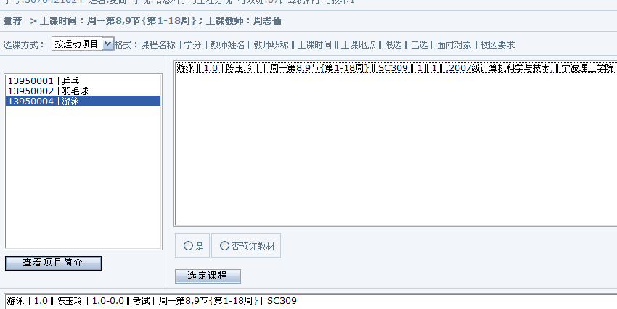
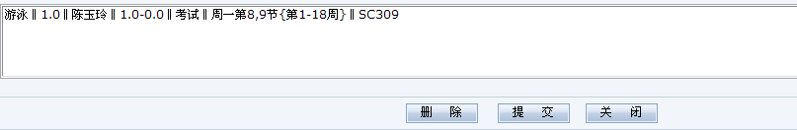
如需删除，选择已选的体育项目，再点击删除按钮。
（注意：其中推荐上课时间为本人体育课程的预安排时间，建议按此时间来选择体育项目，以免因此问题造成落选。）

